**江苏省仪征中学2025-2026学年度第一学期高二物理学科导学案**

**11.4.1 串联电路和并联电路　电表的改装**

研制人：汪厚军 审核人：李发斌

班级：____________姓名：____________学号：_____________授课日期：

本课在课程标准中的表述：了解串、并联电路电阻的特点．

**[学习目标]**

1.掌握串、并联电路的电流、电压和电阻关系，并能进行有关计算.

2.掌握小量程电流表改装成电压表和大量程电流表的原理，并能根据串、并联电路的知识进行有关计算．

**[课前预习]**

1．串联 ：把几个导体或用电器 连接，接入电路的连接方式， 如图甲所示．

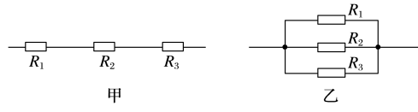2．并联 ：把几个导体或用电器的一端 ，另一端也 ，再将两端接入电路的连接方式，如图乙所示．

3． 串联电路和并联电路的特点

|  |  |  |
| --- | --- | --- |
|  | 串联电路 | 并联电路 |
| 电流  关系 | 各处电流 ，即*I*＝___________________ | 总电流等于各支路电流 ，即*I*＝_____________________ |
| 电压  关系 | 总电压等于各部分电压__________ ，即*U*＝___________________ | 各支路两端电压 ，即*U*＝ |
| 电阻  关系 | 总电阻等于各部分电阻 ，即*R*＝___________________ | 总电阻的倒数等于各支路电阻的 ，即＝＋＋…＋ |

4． 电表的改装

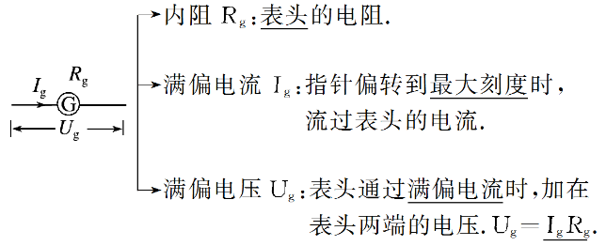(1)小量程电流表G(表头)的三个参量

(2)电表改装原理

①电压表改装：将表头 一个较 电阻，常被称作分压电阻，如图所示．

②电流表改装：将表头 一个较 电阻，常被称作分流电阻，如图所示．

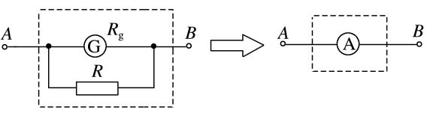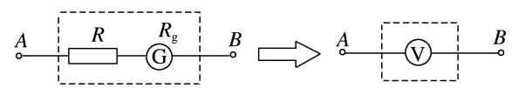

**即学即用**

1．判断下列说法的正误．

(1)并联电路干路上的电流一定比通过某一支路的电流大．(　　)

(2)电路中电阻的个数越多，电路的总电阻越大．(　　)

(3)多个电阻串联时，其中任一电阻增大，总电阻也随之增大；多个电阻并联时，其中任一电阻增大，总电阻将减小．(　　)

(4)串联电路中各电阻两端的电压跟它的阻值成正比，并联电路中通过各支路电阻的电流跟它们的阻值成反比．(　　)

(5)若将电阻串联在电流表上改装成电压表后，增大了原电流表的满偏电压．(　　)

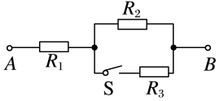(6)若将电阻并联在电流表两端改装成电流表后，电阻两端的电压和电流表两端的电压相等．(　　)

2．如图所示的电路中，*R*1＝10 Ω，*R*2＝20 Ω，*R*3＝30 Ω，S断开时，*A*、*B*两端的总电阻为________ Ω，S闭合后，*A*、*B*两端的总电阻为________ Ω.

**[课堂学习]**

**一、串联电路和并联电路**

导学探究

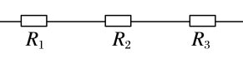1．如图所示，三个电阻组成串联电路

(1)若*R*1＝*R*2＝*R*3＝*R*，则此串联电路的总电阻*R*总为多少？

(2)若*R*1<*R*2<*R*3，每个电阻两端的电压由小到大如何排序？

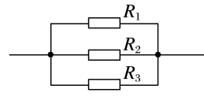2．如图所示，三个电阻构成并联电路．

(1)若*R*1＝*R*2＝*R*3＝*R*，则此并联电路的总电阻*R*总为多少？

(2)若*R*1<*R*2<*R*3，流过每个电阻的电流由小到大如何排序？

知识深化

1．串并联电路的电压电流关系

(1)串联电路中各电阻两端的电压跟它们的阻值成正比，即＝＝…＝＝＝*I*.

(2)并联电路中通过各支路电阻的电流跟它们的阻值成反比，即*I*1*R*1＝*I*2*R*2＝…＝*InRn*＝*I*总*R*总＝*U*.

2． 串并电路特点对比

|  |  |  |
| --- | --- | --- |
|  | 串联电路的总电阻*R*总 | 并联电路的总电阻*R*总 |
| 不同点 | *n*个相同电阻*R*串联，总电阻*R*总＝*nR* | *n*个相同电阻*R*并联，总电阻*R*总＝ |
| *R*总大于任一电阻阻值 | *R*总小于任一支路电阻阻值 |
| 一个大电阻和一个小电阻串联时，总电阻接近大电阻 | 一个大电阻和一个小电阻并联时，总电阻接近小电阻 |
| 相同点 | 多个电阻无论串联还是并联，其中任一电阻增大或减小，总电阻也随之增大或减小 | |

例1：如图所示电路中，已知*R*1＝5 Ω，*R*2＝12 Ω，电压表示数为2 V，电流表示数为0.2 A，求：

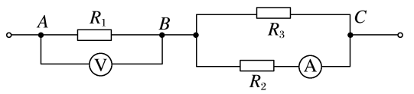(1)电阻*R*3的阻值；

(2)*A*、*C*两端的电压值．

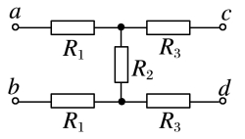针对训练1：如图所示，当*a*、*b*两端接入100 V的电压时，*c*、*d*两端电压为20 V，当*c*、*d*两端接入100 V的电压时，*a*、*b*两端电压为40 V，则*R*1∶*R*2∶*R*3是(　　)

A．4∶2∶1 B．2∶1∶1

C．3∶2∶1 D．8∶4∶3

**二、电表的改装**

导学探究

(1)小量程电流表有哪三个参量？三个参量之间有什么关系？

(2)对于小量程电流表，其额定电压比较小，如何将该电流表改装成大量程的电压表？

(3)对于小量程电流表，其额定电流比较小，如何将该电流表改装成大量程的电流表？

知识深化

**电压表、电流表的改装及其特点**

|  |  |  |
| --- | --- | --- |
| 项目 | 小量程电流表G改装成大量程电压表V | 小量程电流表G改装成大量程电流表A |
| 电路结构 |  |  |
| *R*的作用 | 分压 | 分流 |
| 扩大量程的计算 | *U*＝*I*g(*R*＋*R*g)  *R*＝－*R*g | *I*g*R*g＝(*I*－*I*g)*R*  *R*＝*R*g |
| 电表的总内阻 | *R*V＝*R*g＋*R* | *R*A＝ |
| 使用 | 并联在被测电路两端，“＋”接线柱接电势较高的一端 | 串联在被测支路中，电流从“＋”接线柱流入 |

例2：有一电流表G，内阻*R*g＝10 Ω，满偏电流*I*g＝3 mA.

1. 要把它改装成量程为0～3 V的电压表，应串联一个多大的电阻？改装后电压表的内阻是多大？
2. 把它改装成量程为0～0.6 A的电流表，需要并联一个多大的电阻？改装后电流表的内阻是多大？

知识深化

**关于电表改装的四点提醒**

1．电表改装的问题实际上是串、并联电路中电流、电压的计算问题，只要把表头看成一个电阻Rg即可．

2．无论表头改装成电压表还是电流表，它的三个参量Ug、Ig、Rg是不变的，即通过表头的最大电流并不改变．

3．由改装后电压表的内阻RV＝R串＋Rg＝nRg(其中n＝＝)可知，电压表量程越大，其分压电阻R越大，电压表内阻RV越大．

4．由改装后电流表的内阻RA＝(其中n＝)可知，电流表的量程越大，其分流电阻R并越小，电流表的内阻RA越小．

例3：如图电路中，小量程电流表的内阻*R*g＝20 Ω，满偏电流*I*g＝1 mA，*R*1＝980 Ω，*R*2＝ Ω.

1. 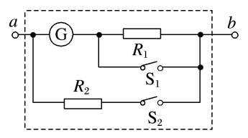当S1和S2均断开时，改装成的表是什么表，量程多大？
2. 当只闭合S2时，改装成的表是什么表，量程多大？

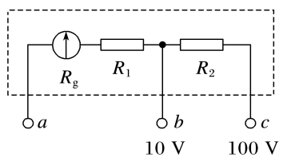针对训练2：如图所示是两个量程的电压表，当使用*a*、*b*两个端点时，量程为0～10 V，当使用*a*、*c*两个端点时，量程为0～100 V，已知电流表的内阻*R*g为500 Ω，满偏电流*I*g为1 mA，则电阻*R*1、*R*2的值(　　)

A．9 500 Ω；90 000 Ω B．90 000 Ω；9 500 Ω

C．9 500 Ω；9 000 Ω D．9 000 Ω；9 500 Ω

**[课后作业]** 完成课后作业

**[课后感悟]_________________________________________________________________**

**__________________________________________________________________________**